VICONAGO (ITA)

moderne 2 ½-Zimmer-Dachwohnung

mit Terrasse, Schwimbad und schönem Seeblick

………………………………………………………….…….………..….….….……………....…………………….

appartamento sotto tetto di 2 ½ locali

con terrazza, piscina e bellissima vista lago

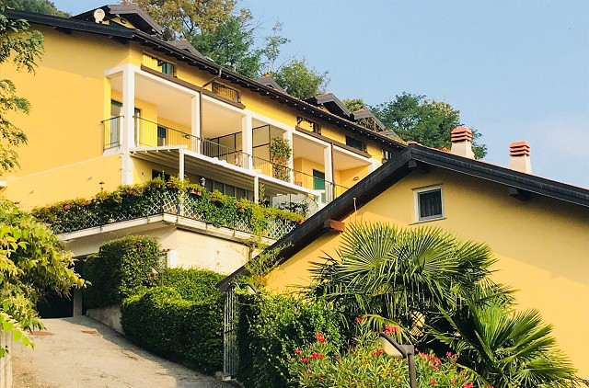

6

4180/2886

Fr. 195’000.--

Ubicazione

Regione: Lago Maggiore
Località: I-21031 Cadegliano-Viconago, via Rovo 1

Informazione sull’immobile

Tipo dell’immobile: appartamento attico di 2 ½ locali con piscina
Superficie abitabile: ca. 50 m2
Anno di costruzione: 2008
Rinnovazioni: 2018
Posteggi: 1 garage
Locali: 2
Doccia/WC: 2
Riscaldamento: a gas
Pavimento: piastrelle
Spese condominiali: Fr. 90.-- al mese
Posizione: molto tranquilla e soleggiata con vista panoramica
Vista lago: no
Possibilità d’acquisti: si
Scuole: si
Mezzi pubblici: si
Distanza prossima città: 3 km Ponte Tresa
Distanza autostrada: 15 km

Descrizione dell’immobile

Quest’appartamento attico di 2 1/2 locali con piscina è situato in una posizione molto tranquilla e soleggiata 3 km sopra Ponte Tresa nel comune Cadegliano-Viconago alla via Rovo 1.

L’edificio del 2008 è ben tenuto e in buono stato. L’appartamento è luminoso e moderno e ha un ambiente alto. L’appartamento comprende un atrio, un soggiorno/pranzo con cucina, una terrazza, una camera ed una doccia/WC. Una bellissima vista si estende sulla città Ponte Tresa e sul Lago di Lugano. La residenza ha una piscina con giardino. Si può usare l’appartamento come abitazione primaria o secondaria.

L’immobile é facilmente raggiungibile in macchina. Un garage chiuso ed una cantina sono a disposizione. Il tragitto per Ponte Tresa dura 5 minuti. L’autostrada A2 a Lugano-Nord e l’autostrada a Varese sono raggiungibili in 20 minuti, anche gli aeroporti Agno e Malpensa. Nel comune si trova un negozio e centri commerciali sono vicini.

Objektangaben:

Ortschaft: I-21031 Cadegliano-Viconago, via Rovo 1
Objekt Typ: 2 ½-Zimmer-Dachwohnung mit Terrasse und Aussenschwimmbad
Lage: sehr ruhige und sonnige Panoramaseeblicklage
Stockwerk: Dachgeschoss
Lift: nein
Wohnfläche: ca. 50 m2
Baujahr: 2008
Renovationen: 2018
Parkplätze: Einzelgarage
Dusche/WC: 1
Heizung:Gaszentralheizung
Bodenbelag: Platten
Nebenkosten: Fr. 90.-- im Monat
Einkaufsmöglichkeiten: ja
Oeffentliche Verkehrsmittel: ja
Distanz zur nächsten Stadt: 3km (Ponte Tresa)
Distanz zur CH- Grenze: 3km
Distanz zur Autobahn: ca. 15km

Objektbeschreibung:

Diese schöne und moderne 2 ½-Zimmer-Dachwohnung liegt 3km oberhalb von Ponte Tresa in Viconago, Italien, an der Via Rovo 1.
Die 2008 erbaute Wohnung befindet sich in einem guten und gepflegten Zustand. Sie wirkt sehr hell und wohnlich und bietet ein modernes und gleichzeitig heimeliges Ambiente.
Über eine Innentreppe von der Garage oder von aussen am Schwimmbad vorbei gelangt man im 2.OG zum Eingang der Wohnung. Das Entrée führt rechts in den Wohn-/Essbereich mit offener Küche und auf der linken Seite zur Dusche/WC sowie zum charmanten Schlafzimmer.
Die schönen, abgeschrägten Holdecken mit grossen Balken und verschiedenen Erkern geben allen Räumlichkeiten einen besonderen Charme.
Von der Dachterrasse erstreckt sich ein herrlicher Ausblick auf Ponte Tresa, Caslano und auf den Luganersee.
Zur Wohnung gehört vis à vis der Garage noch ein grosser Kellerraum.

Ein schönes, gepflegtes Aussenschwimmbad mit Liegewiese kann gemeinsam mit den anderen Wohnungseigentümern der Ferienresidenz genutzt werden. Diese Wohnung dient als schöner Feriensitz oder ist wie heute als Hauptwohndomizil nutzbar.

Die Residenz ist mit dem Auto gut erreichbar. Es steht eine Einzelgarage zur Verfügung. Die Schweizer Grenze in Ponte Tresa und der Luganersee sind in nur 5 Minuten erreichbar. Die Autobahnen in Varese und Lugano-Nord sowie die Flugplätze Agno und Malpensa sind ca. 20 Fahrminuten entfernt. Im Dorf gibt es ein Einkaufsgeschäft.

Eingangsbereich, Wohn-/Esszimmer mit Küche zona entrata, soggiorno/pranzo e cucina
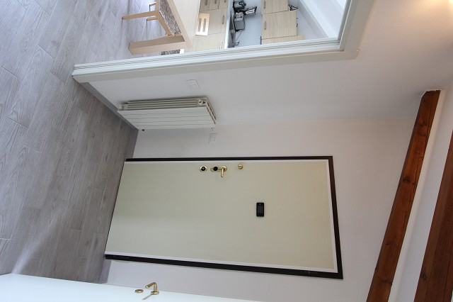
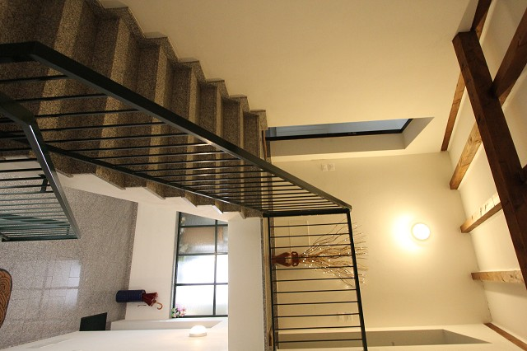

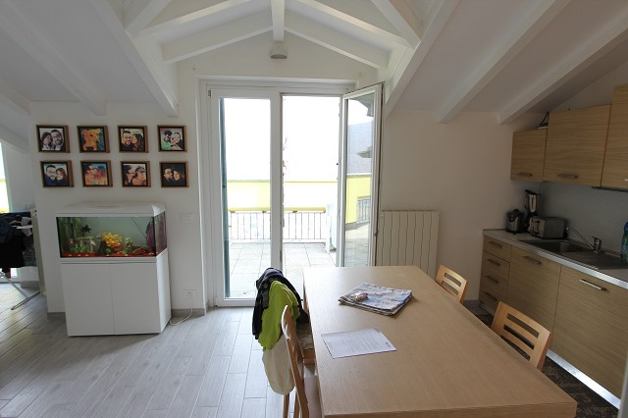
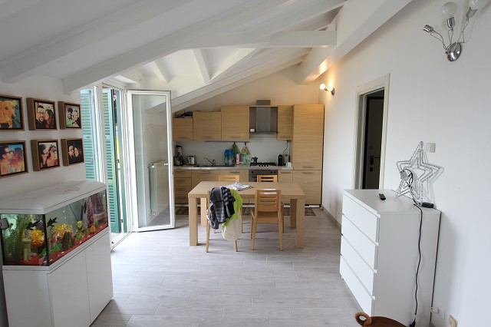

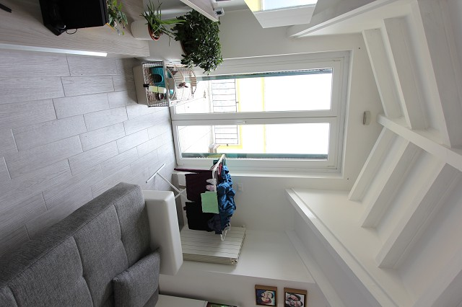
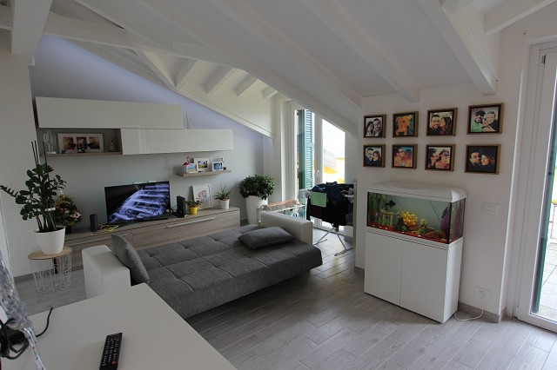

Dusche/WC, Schlafzimmer und Garage doccia/WC, camera da letto e garage
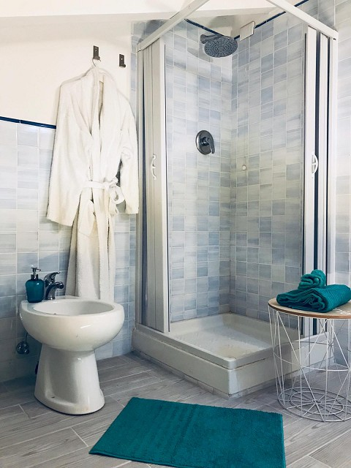

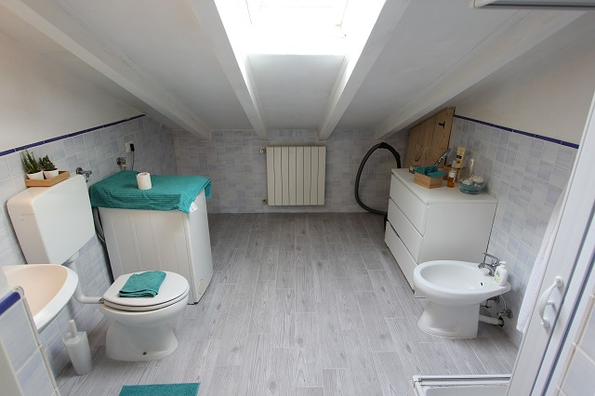

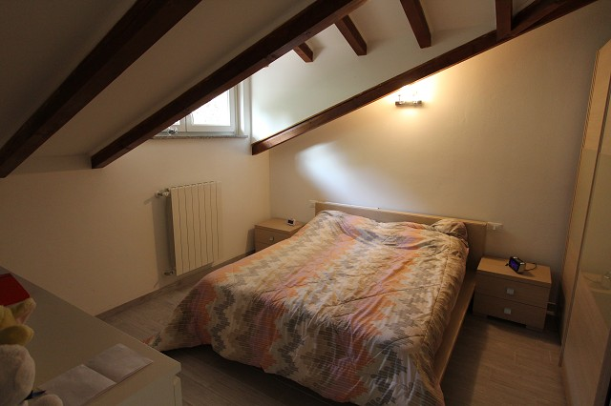
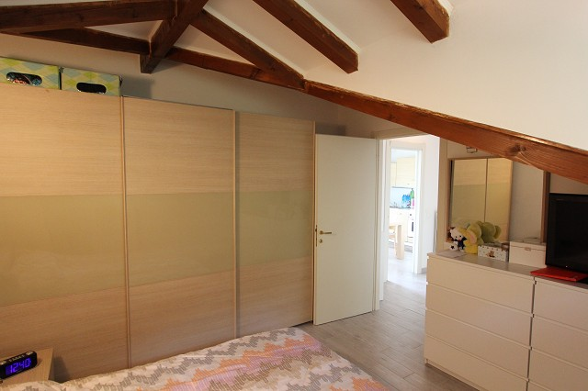

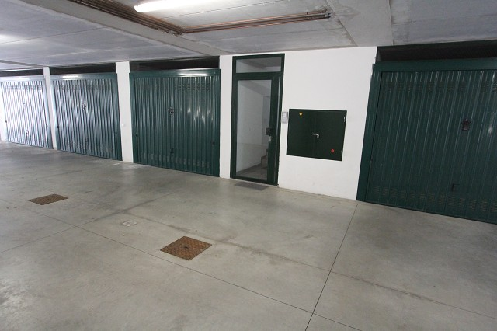
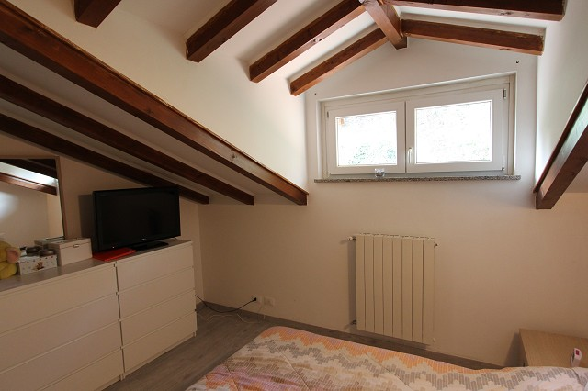

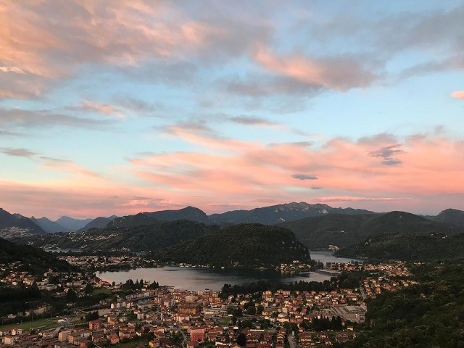

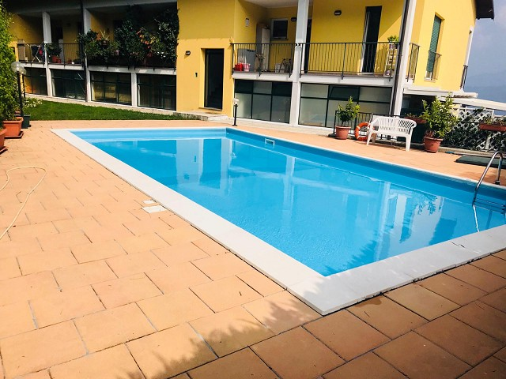

TICINO | Ascona

Terrasse mit Seesicht terrazza con vista lago

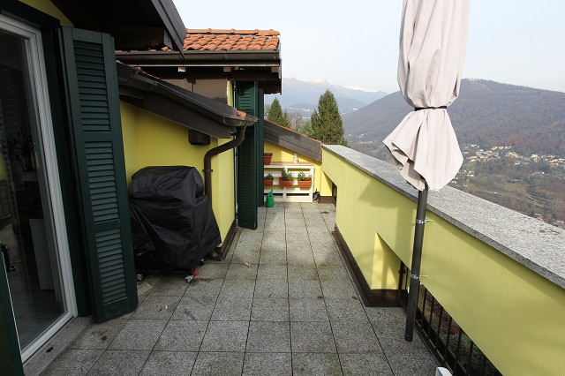
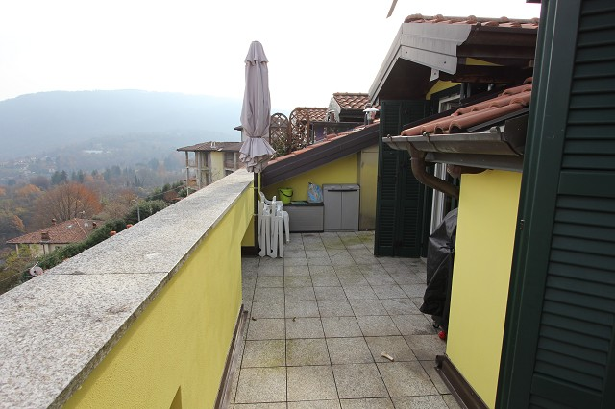

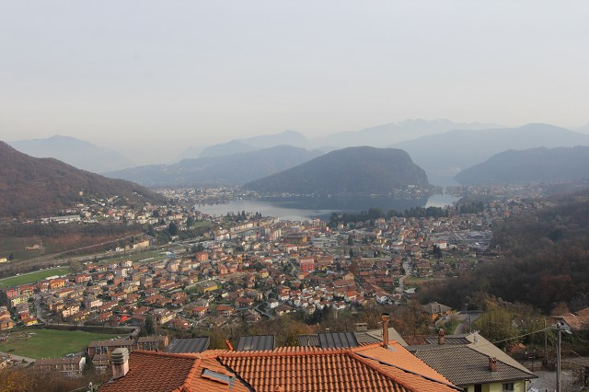
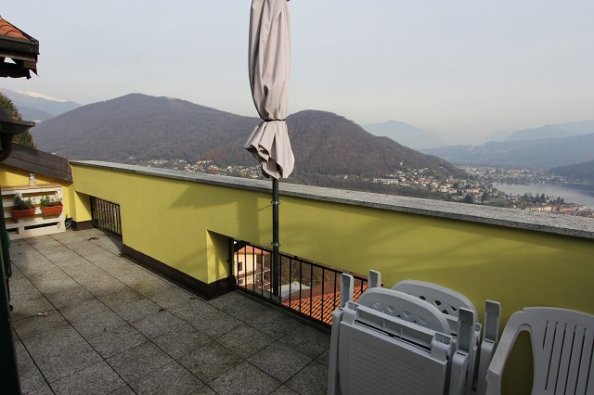

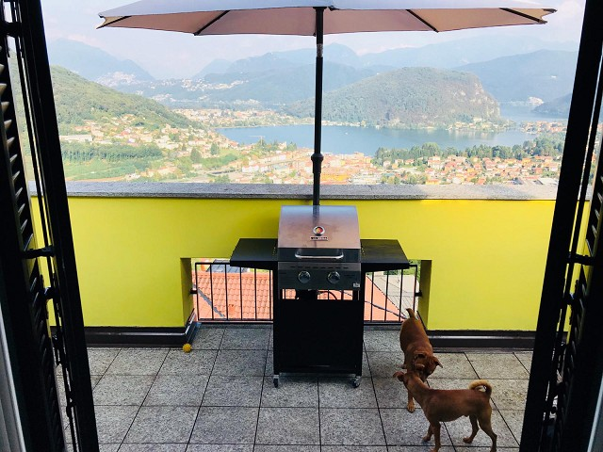
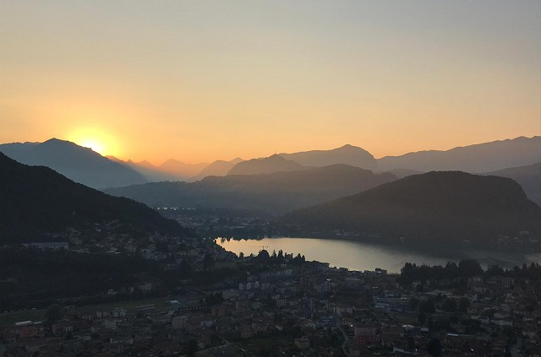

Schwimmbad und Liegewiese piscina esterna

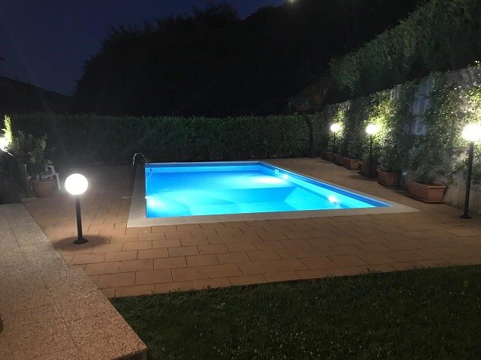
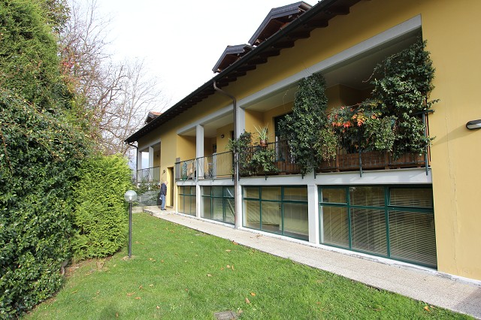

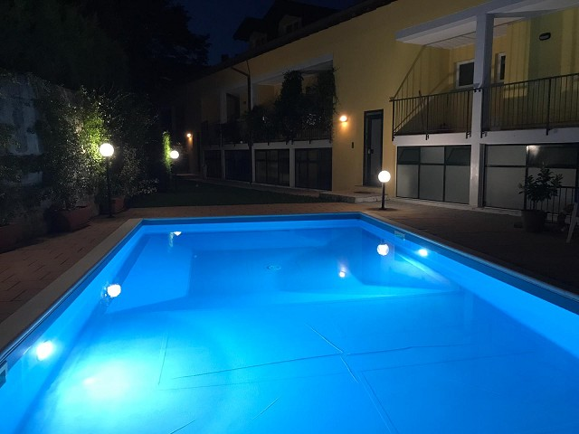
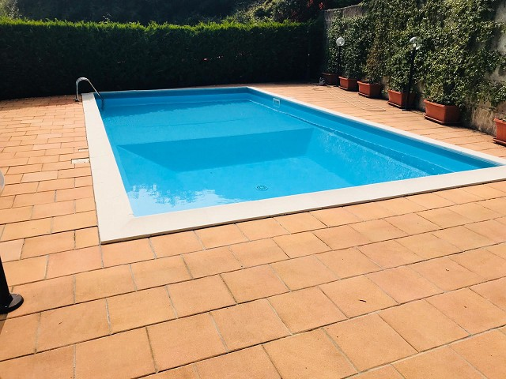

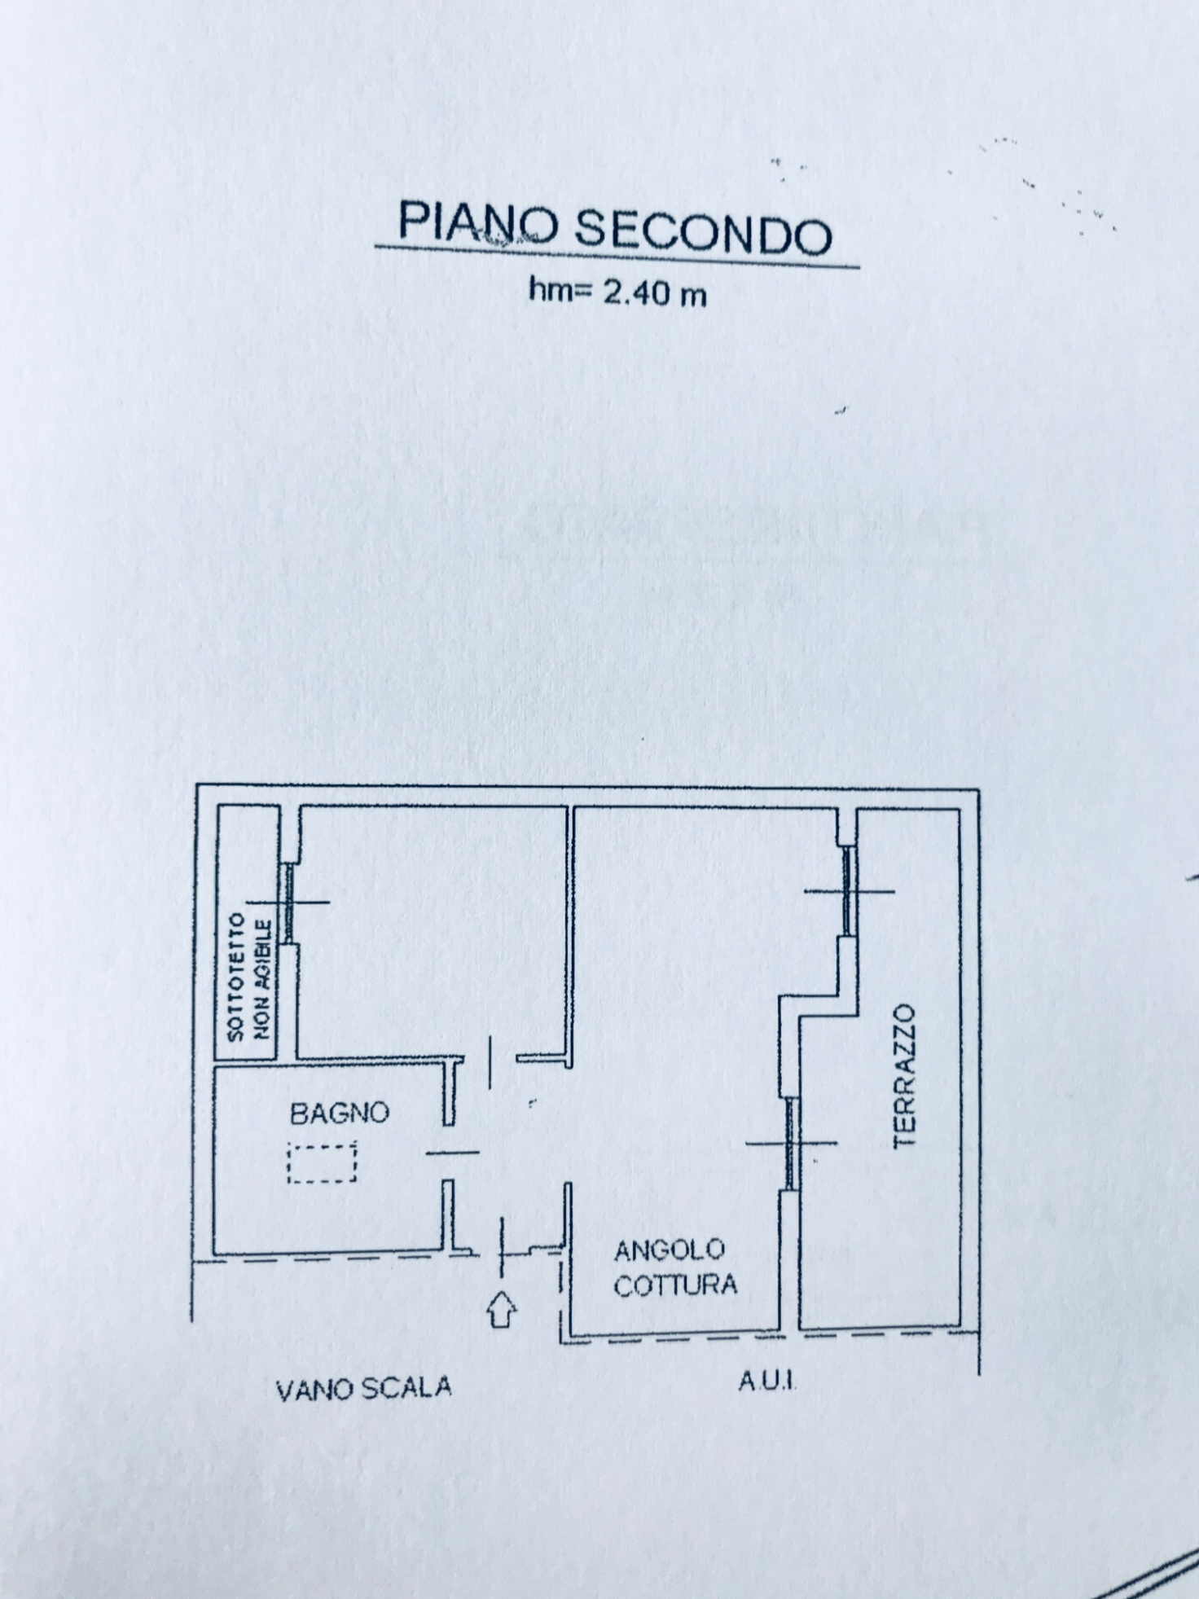

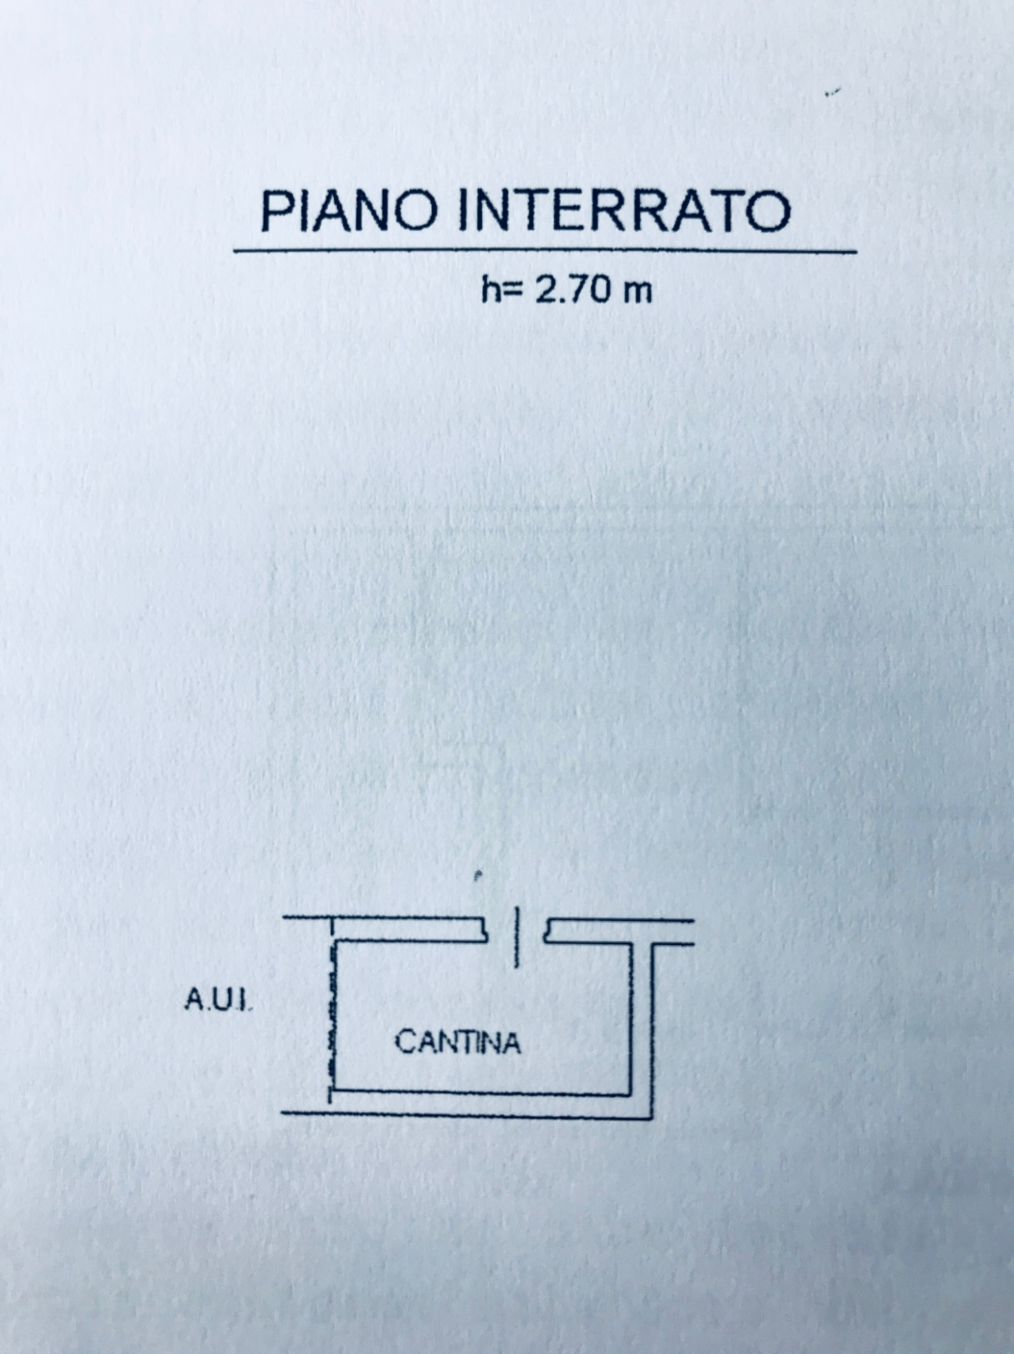

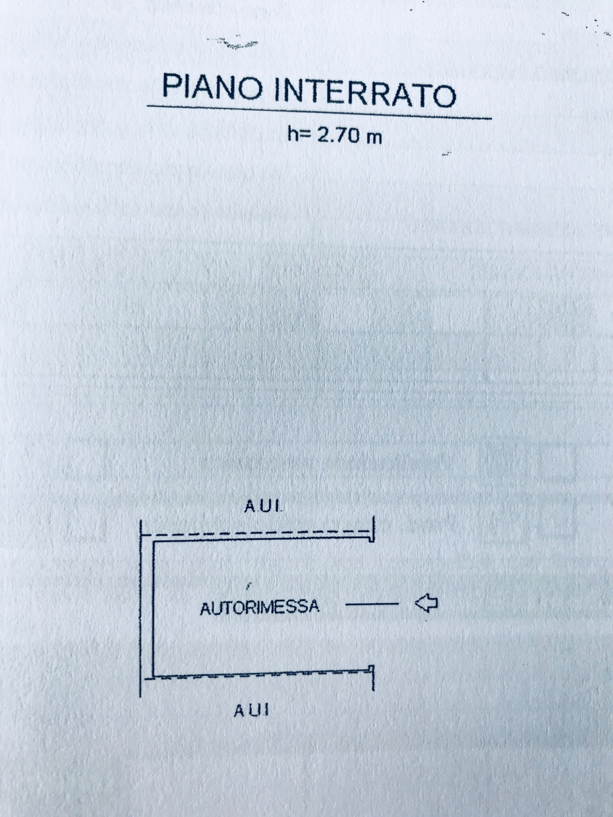

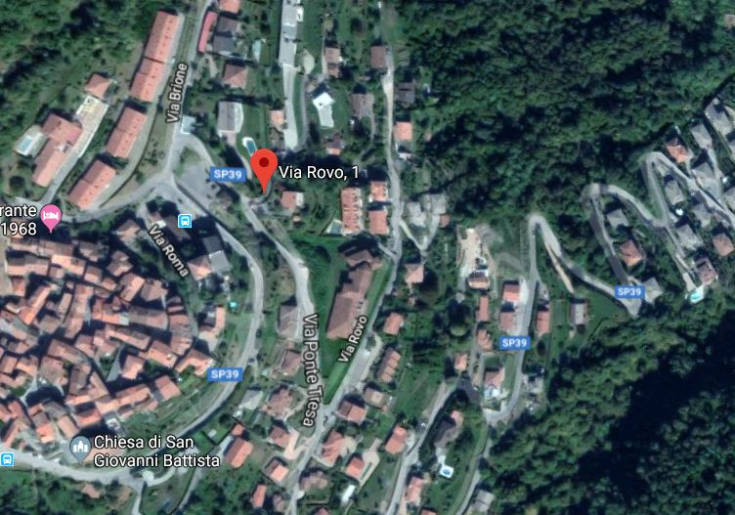

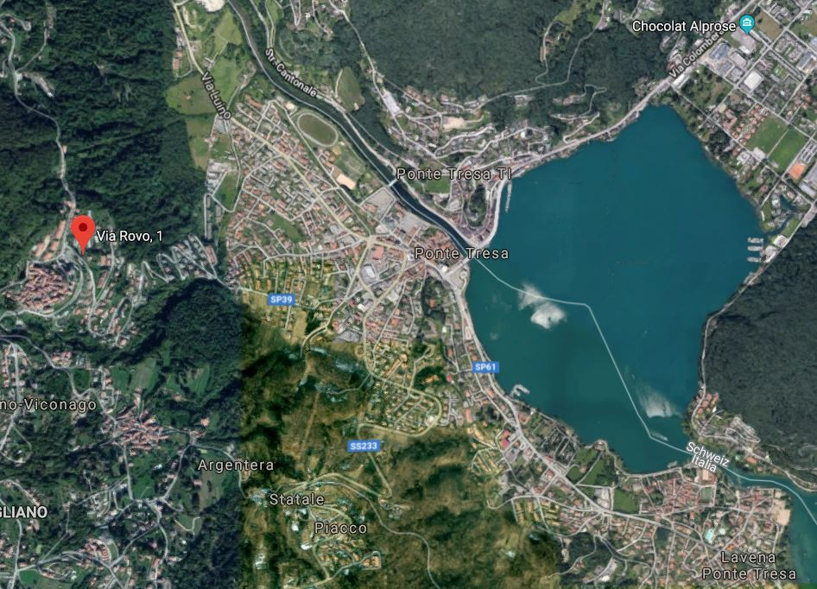

ICINO | Caslano

